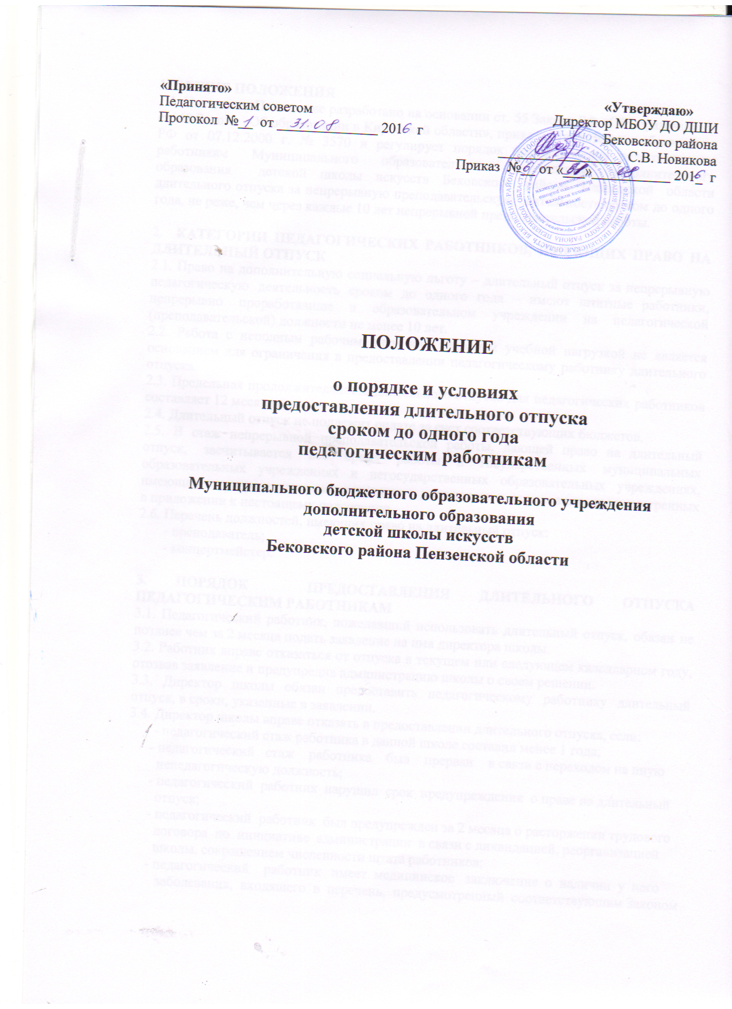

1. ОБЩИЕ ПОЛОЖЕНИЯ
1.1. Настоящее Положение разработано на основании ст. 55 Закона РФ «Об образовании», ст. 60 Закона «Об образовании в Кировской области», приказа Министерства образования РФ от 07.12.2000 г. № 3570 и регулирует порядок предоставления педагогическим работникам Муниципального образовательного учреждения дополнительного образования детей детская школа искусств Бековского района Пензенской области длительного отпуска за непрерывную преподавательскую деятельность сроком до одного года, не реже, чем через каждые 10 лет непрерывной преподавательской работы.

2. КАТЕГОРИИ ПЕДАГОГИЧЕСКИХ РАБОТНИКОВ, ИМЕЮЩИХ ПРАВО НА ДЛИТЕЛЬНЫЙ ОТПУСК
2.1. Право на дополнительную социальную льготу – длительный отпуск за непрерывную педагогическую деятельность сроком до одного года – имеют штатные работники, непрерывно проработавшие в образовательном учреждении на педагогической (преподавательской) должности не менее 10 лет.
2.2. Работа с неполным рабочим днем или неполной учебной нагрузкой не является основанием для ограничения в предоставлении педагогическому работнику длительного отпуска.
2.3. Предельная продолжительность длительного отпуска для педагогических работников составляет 12 месяцев.
2.4. Длительный отпуск не подлежит оплате за счет соответствующих бюджетов.
2.5. В стаж непрерывной преподавательской работы, дающей право на длительный отпуск, засчитывается все время работы в государственных муниципальных образовательных учреждениях и негосударственных образовательных учреждениях, имеющих государственную аккредитацию, в должностях и на условиях, предусмотренных в приложении к настоящему положению.
2.6. Перечень должностей, имеющих право на длительный отпуск:
- преподаватель;
- концертмейстер.

3. ПОРЯДОК ПРЕДОСТАВЛЕНИЯ ДЛИТЕЛЬНОГО ОТПУСКА ПЕДАГОГИЧЕСКИМ РАБОТНИКАМ
3.1. Педагогический работник, пожелавший использовать длительный отпуск, обязан не позднее чем за 2 месяца подать заявление на имя директора школы.
3.2. Работник вправе отказаться от отпуска в текущем или следующем календарном году, отозвав заявление и предупредив администрацию школы о своем решении.
3.3. Директор школы обязан предоставить педагогическому работнику длительный отпуск, в сроки, указанные в заявлении.
3.4. Директор школы вправе отказать в предоставлении длительного отпуска, если:
- педагогический стаж работника в данной школе составил менее 1 года;
- педагогический стаж работника был прерван в связи с переходом на иную
непедагогическую должность;
- педагогический работник нарушил срок предупреждения о праве на длительный
отпуск;
- педагогический работник был предупрежден за 2 месяца о расторжении трудового
договора по инициативе администрации в связи с ликвидацией, реорганизацией
школы, сокращением численности штата работников;
- педагогический работник имеет медицинское заключение о наличии у него
заболевания, входящего в перечень, предусмотренный соответствующим Законом
РФ и являющегося несовместимым с дальнейшей педагогической деятельностью.
3.5. После получения заявления о длительном отпуске, и отсутствии оснований, предусмотренных в п. 3.4. настоящего Положения, директор школы обязан в 2-х месячный срок принять меры для временного замещения основного работника путем распределения часов учебной нагрузки между педагогами школы (только с их согласия), либо заключением срочного договора с педагогическими работниками иного образовательного учреждения, если преподаватель не смог найти себе замену на период длительного отпуска.
3.6. При одновременном обращении нескольких педагогических работников в администрацию школы об использовании длительного отпуска в одни и те же сроки, директор школы (или) педагогический совет обязаны составить график предоставления отпусков, не ущемляя права педагогов и не нарушая целостность образовательного процесса.
3.7. Решение директора школы о предоставлении работнику длительного отпуска с указанием конкретного срока и порядка оплаты отражается в приказе по школе и по личному составу.
3.8. Запись об уходе педагогического работника в длительный отпуск в трудовой книжке не производится.
3.9. Преподавателю, реализующему свое право на длительный отпуск сроком до одного года, гарантируется сохранение прежнего места работы, должности, определенной работнику до выхода в отпуск, квалификационной категории.
3.10. Денежная компенсация за книгоиздательскую продукцию на период длительного
отпуска педагогу не выплачивается.
3.11. В период нахождения в длительном отпуске педагогический работник не может быть уволен (кроме случаев ликвидации школы или обнаружения проступка, за который
он несет ответственность на основании действующего законодательства).
3.12. Продолжительность длительного отпуска включается в общий и педагогический
стаж для начисления пенсии и не прерывает последнего.
3.13. Во время нахождения в длительном отпуске педагогический работник имеет право заниматься научно-исследовательской работой, защищать диссертацию, состоять в трудовых взаимоотношениях с другими работодателями по срочному трудовому договору на условиях совместительства, вести индивидуальную педагогическую деятельность, при этом оставаясь в штате школы.
3.14. Работник вправе использовать длительный отпуск целиком или не менее ½ части, заранее согласовав порядок его предоставления с администрацией школы.
3.15. Педагог вправе приступить к работе, прервав длительный отпуск, в любое время и предупредив об этом администрацию школы не позднее, чем за 2 недели до выхода.
3.16. Кроме предоставленного длительного отпуска, работник вправе использовать ежегодный (основной) оплачиваемый отпуск за текущий календарный год. При этом основной отпуск может быть присоединен к длительному отпуску при условии реализации сначала основного, а затем длительного отпуска.
3.17. Праздничные и выходные дни, а также дни нахождения на больничном листе по временной нетрудоспособности, приходящиеся на период длительного отпуска, подлежат продлению на число дней нетрудоспособности, удостоверенных больничным листом, по согласованию с администрацией образовательного учреждения переносятся на другой срок.
3.18. В случае прекращения педагогическим работником трудовых отношений со школой, денежная компенсация за неиспользованный длительный отпуск не производится.
3.19. За педагогическим работником, уволившимся в связи с переводом в другое образовательное учреждение на преподавательскую должность, сохраняется стаж, необходимый для исчисления длительного отпуска.
3.20. Все споры педагогических работников с администрацией школы рассматриваются в общеустановленном порядке органами по рассмотрению трудовых споров.

3.21. В целях социальной защищенности педагогических работников предпенсионного возраста и для определения среднемесячного заработка при начислении гражданину пенсии не рекомендуется использовать длительный отпуск, если до выхода на пенсию осталось менее 2-х лет.

4. В СТАЖ НЕПРЕРЫВНОЙ ПРЕПОДАВАТЕЛЬСКОЙ РАБОТЫ, ДАЮЩЕЙ ПРАВО НА ДЛИТЕЛЬНЫЙ ОТПУСК, ЗАСЧИТЫВАЕТСЯ:

4.1. Фактически проработанное время.
4.2. Время, когда преподаватель фактически не работал, но за ним сохранялись место работы (должность) и заработная плата полностью или частично (в том числе время оплаченного вынужденного прогула при неправильном увольнении или переводе на другую работу и последующем восстановлении на работе.
4.3. Время, когда педагог проходил производственную практику на оплачиваемых преподавательских должностях в период обучения в образовательных учреждениях среднего и высшего профессионального образования, аспирантуре.
4.4. Время, когда педагог фактически не работал, но за ним сохранялись место работы (должность) и он получал пособие по государственному социальному страхованию, за исключением времени, когда педагог находился в частично оплачиваемом отпуске и получал пособие по уходу за ребенком до достижения им возраста 1,5 лет.

